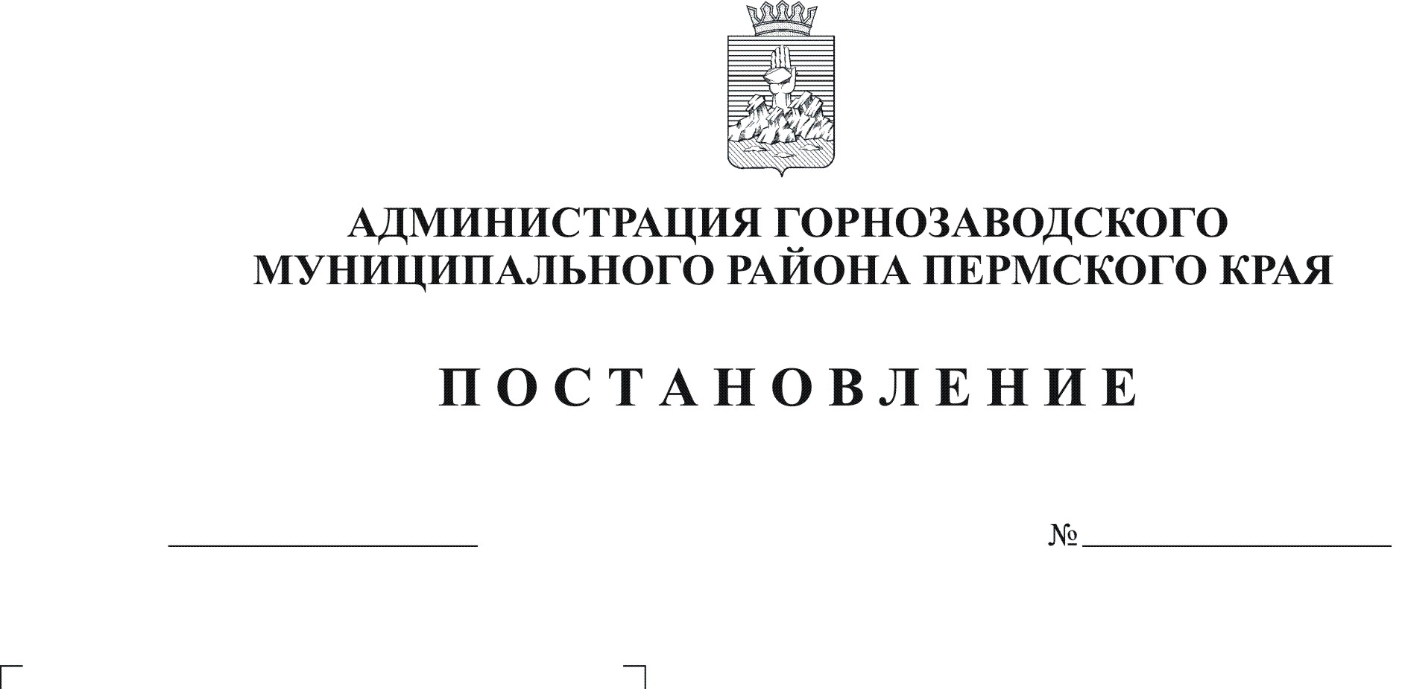
О внесении изменений в Состав комиссии
по выбору земельных участков для строительства
и целей, не связанных со строительством на
территории Горнозаводского муниципального
района, утвержденный постановлением главы
Горнозаводского муниципального района
от 14.07.2009 № 779 «О комиссии по выбору
земельных участков»
01.08.2012
898

Руководствуясь статьями 36, 39 Устава Горнозаводского муниципального района Пермского края
ПОСТАНОВЛЯЮ:
1.Внести в Состав комиссии по выбору земельных участков для строительства и целей, не связанных со строительством на территории Горнозаводского муниципального района, утвержденный постановлением главы Горнозаводского муниципального района от 14 июля 2009 г. № 779 «О комиссии по выбору земельных участков» (в редакции постановлений главы Горнозаводского муниципального района от 01.04.2010 № 170, 05.05.2010 № 246, 16.09.2010 № 696, постановлений администрации Горнозаводского муниципального района от 18.02.2011 № 117, 07.11.2011 № 798, 18.04.2012 № 443) следующее изменение:
1.1.исключить из состава комиссии Кирееву Елену Михайловну;
1.2.включить в состав комиссии Рогозину Марину Анатольевну – заведующего отделом архитектуры и градостроительства аппарата администрации Горнозаводского муниципального района.
2. Обнародовать настоящее постановление в помещении муниципального бюджетного учреждения культуры «Горнозаводская центральная межпоселенческая библиотека», в зданиях администраций поселений, администрации Горнозаводского муниципального района и разместить на официальном сайте администрации Горнозаводского муниципального района.

3. Контроль за исполнением настоящего постановления возложить на начальника управления земельно-имущественных отношений администрации Горнозаводского муниципального района Купренкову Л.М.
И.о. главы муниципального района -
главы администрации муниципального
района Е.А.Добровольская
Цивцивадзе

Подлинный экземпляр находится в администрации муниципального района

